**ПАСПОРТ**

**Воинского захоронения на территории Российской Федерации**

**Российская Федерация**

**страна**

|  |
| --- |
| **43** |

**Государственный учетный номер**

**Кадастровый номер земельного участка:**

**36:25:1900003:116**

1. **Место и дата захоронения** Воронежская область, Рамонский район,

п. Комсомольский, ул.. Центральная 50

1. **Вид захоронения** Братская могила,
2. **Размеры захоронения и его состояние** 32 х 23 м., состояние отличное
3. **Краткое описание памятника (надгробия),**

**захоронения**  Памятник выполнен в виде гранитного обелиска

с гранитной подставкой, стоявшего на постаменте

из кирпича и облицованного гранитной плиткой.

Памятные доски с именами погибших изготовлены

из гранита. Центральной частью комплекса является

четырехугольная плита. Верхняя часть выполнена в

виде языков пламени и украшена барельефным

изображением вечного огня  К постаменту

проложена дорожка из тротуарной плитки.

Территория огорожена металлической изгородью

(цепь).

1. **Количество захороненных**

|  |  |  |
| --- | --- | --- |
| **Всего** | **В том числе** | |
| **известных** | **неизвестных** |
| **59** | **36** | **23** |

1. **Сведения о захороненных**

|  |  |  |  |  |  |  |  |
| --- | --- | --- | --- | --- | --- | --- | --- |
| **№**  **п/п** | **Должность, подразделение/воинская часть** | **Воинское звание** | **Фамилия, имя, отчество (при наличии)** | **Дата рождения** | **Дата гибели (смерти)** | **Место захоронения на кладбище, участке кладбища** | **Откуда перезахоронен** |
| **1** | **2** | **3** | **4** | **5** | **6** | **7** | **8** |
|  |  |  | **Согласно прилагаемому списку** |  |  |  |  |
|  |  |  |  |  |  |  |  |

1. **Сведения об организациях, осуществляющих шефство над воинским захоронением**

Администрация Комсомольского сельского поселения Рамонского муниципального района Воронежской области

1. **Фотоснимок захоронения**
2. **Схема расположения захоронения**

**Широта: 51,986616° Долгота: 39,225296°**

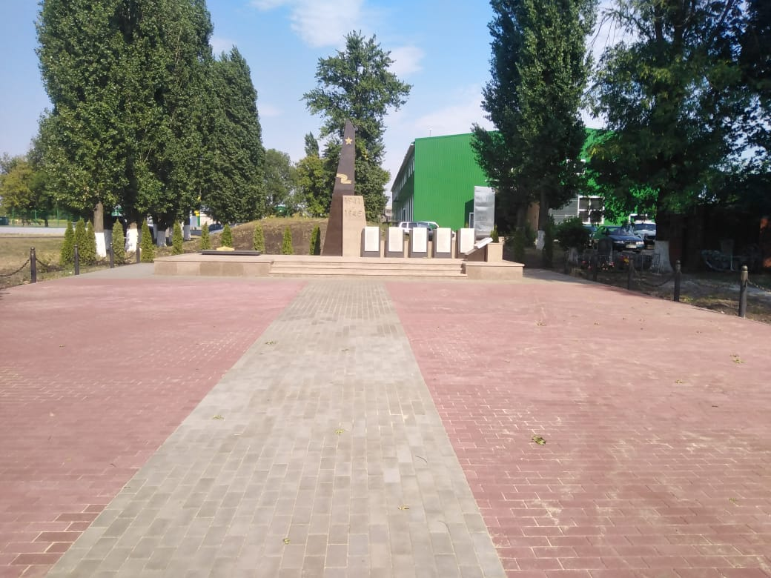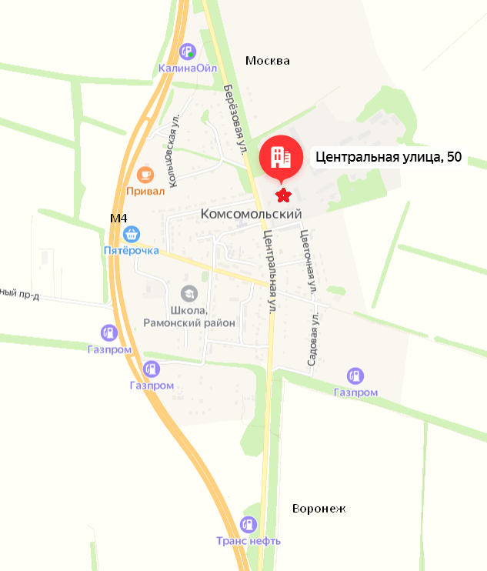

1. **Дополнительная информация о захоронении**

**Представитель органа местного** Глава Комсомольского сельского поселения

**самоуправления, поставившего воинское**  Рамонского муниципального района

**захоронение на учет ____________________** Воронежской области В. С. Забалуев

Место печати «________»_________________20____год

1. **Представитель военного комиссариата** Военный комиссар Рамонского и

Верхнехавского районов Воронежской области

В. А. Андреев

Место печати «________»_________________20____год